
无极县交通运输局
2018年度部门决算

二〇一九年九月十日
目 录

第一部分部门概况
一、部门职责
二、机构设置
第二部分 2018年度部门决算报表
一、收入支出决算总表
二、收入决算表
三、支出决算表
四、财政拨款收入支出决算总表
五、一般公共预算财政拨款支出决算表
六、一般公共预算财政拨款基本支出决算表
七、一般公共预算财政拨款“三公”经费支出决算表
八、政府性基金预算财政拨款收入支出决算表
九、国有资本经营预算财政拨款支出决算表
十、政府采购情况表

第三部分无极县交通运输局2018年部门决算情况说明
一、收入支出决算总体情况说明
二、收入决算情况说明
三、支出决算情况说明
四、财政拨款收入支出决算情况说明
五、一般公共预算财政拨款“三公”经费支出决算情况说明
六、预算绩效情况说明
七、其他重要事项的说明
第四部分名词解释


第一部分 部门概况

一、部门职责
无极县交通运输局主要职责：认真贯彻执行国家、省、市、县有关交通行业的方针、政策和法律、法规，研究拟定交通行业发展战略、地方性法规草案，制定有关标准、制度、办法及实施细则，并监督实施。根据上级有关规定和我县经济发展实际需要，编制公路运输、公路建设、交通管理的中、长期发展规划，并制定和下达年度公路建设与养护计划并组织实施。负责交通系统统计和信息工作。负责全县公路桥梁及其设施的规划、设计、建设、养护、路政管理，依法拆除违章建筑、管理路产路权、保护公路设施，开发公路用地。负责交通系统国有资产的经营管理、增值保值和开发工作。负责全县路桥的规划、建设、组织实施。负责交通运输行业管理，建立完善信息、行业联运的服务体系，引导交通运输行业优化结构、协调发展。对关系国计民生的重点物资和紧急物资的运输进行必要的调控。承办县委县政府和上级机关交办的其他事项。
工程科主要职责：按项目建设程序履行项目法人的各项职责，负责组织全县公路新建、改建工程、养护大中修工程项目的前期工作、招标管理、开工报告、预算审批、施工管理等。
公路站主要职责：担负着国省62.144公里干线公路的日常养护、绿化工作、保持干线公路的畅、洁、绿、美。负责大中修工程、干线大中修的图纸设计，组织施工及工程档案的归档工作。公路行业信息管理等工作。
交通运输综合执法大队主要职责：执行国家及省市有关道路运输方针、政策、法规。根据管理权限，审批道路客货运输、运输服务和三类汽车维修业户的开业、停业及年度审验，核发经营许可证、道路运输证，审批县境内客货运输线路，执行好客运工作，具体负责道路运政管理机构统一制定的证照及票据的分发、回收、管理。具体负责执行对道路运输市场的运输质量、经营行为、价格执行及使用的证照、票据等进行日常性监督检查，并对违章者进行处罚，处理日常性商务事故。
客运中心主要职责：负责对客运站进行站务管理；负责进站车辆的安全管理；负责客运车辆调度及应急保障车辆的调配；负责为进站旅客、车主提供安全、便捷、优质服务；负责为客运经营者合理安排班次，公布其运输线路、起止经停站点、运输班次、始发班次、始发时间、票价、疏导旅客、维持上下车秩序。

二、机构设置
从决算编报单位构成看，纳入2018 年度本部门决算汇编范围的独立核算单位（以下简称“单位”）共4 个，具体情况如下：

序号 | 单位名称 | 单位基本性质 | 经费形式
1 | 无极县交通运输局(本级) | 行政单位 | 财政拨款
2 | 无极县公路站 | 财政补助事业单位 | 财政拨款
3 | 无极县交通运输综合执法大队 | 财政补助事业单位 | 财政拨款
4 | 无极县客运中心 | 财政补助事业单位 | 财政拨款

第二部分
2018年度部门决算报表
收入支出决算总表
 |  |  |  |  | 公开01表
部门：无极县交通运输局 |  |  |  |  | 金额单位：万元
收入 |  |  | 支出
项目 | 行次 | 金额 | 项目 | 行次 | 金额
栏次 |  | 1 | 栏次 |  | 2
一、财政拨款收入 | 1 | 9017.8 | 一、一般公共服务支出 | 28
二、上级补助收入 | 2 |  | 二、外交支出 | 29
三、事业收入 | 3 |  | 三、国防支出 | 30
四、经营收入 | 4 |  | 四、公共安全支出 | 31
五、附属单位上缴收入 | 5 |  | 五、教育支出 | 32
六、其他收入 | 6 | 43.22 | 六、科学技术支出 | 33
 | 7 |  | 七、文化体育与传媒支出 | 34
 | 8 |  | 八、社会保障和就业支出 | 35 | 91.8
 | 9 |  | 九、医疗卫生与计划生育支出 | 36
 | 10 |  | 十、节能环保支出 | 37
 | 11 |  | 十一、城乡社区支出 | 38 | 290.86
 | 12 |  | 十二、农林水支出 | 39
 | 13 |  | 十三、交通运输支出 | 40 | 6034.7
 | 14 |  | 十四、资源勘探信息等支出 | 41
 | 15 |  | 十五、商业服务业等支出 | 42
 | 16 |  | 十六、金融支出 | 43
 | 17 |  | 十七、援助其他地区支出 | 44
 | 18 |  | 十八、国土海洋气象等支出 | 45
 | 19 |  | 十九、住房保障支出 | 46
 | 20 |  | 二十、粮油物资储备支出 | 47
 | 21 |  | 二十一、其他支出 | 48
 | 22 |  | 二十二、债务还本支出 | 49
 | 23 |  | 二十三、债务付息支出 | 50
本年收入合计 | 24 | 9061.03 | 本年支出合计 | 51 | 6417.36
用事业基金弥补收支差额 | 25 |  | 结余分配 | 52
年初结转和结余 | 26 | 1452.58 | 年末结转和结余 | 53 | 4096.25
总计 | 27 | 10513.61 | 总计 | 54 | 10513.61
注：本表反映部门本年度的总收支和年末结转结余情况。

收入决算表
 |  |  |  |  |  |  |  |  |  |  |  |  |  | 公开02表
部门：无极县交通运输局 |  |  |  |  |  |  |  |  |  |  |  |  |  | 金额单位：万元
项目 |  |  |  | 本年收入合计 |  |  |  |  |  | 财政拨款收入 |  | 上级补助收入 | 事业收入 | 经营收入 | 附属单位上缴收入 | 其他收入
功能分类科目编码 |  |  | 科目名称
栏次 |  |  |  | 1 |  |  |  |  |  | 2 |  | 3 | 4 | 5 | 6 | 7
合计 |  |  |  | 9061.03 |  |  |  |  |  | 9017.80 |  |  |  |  |  | 43.22
208 |  |  | 社会保障和就业支出 | 91.80 |  |  |  |  |  | 91.80
20802 |  |  | 民政管理事务 | 0.61 |  |  |  |  |  | 0.61
2080201 |  |  | 行政运行 | 0.61 |  |  |  |  |  | 0.61
20805 |  |  | 行政事业单位离退休 | 60.51 |  |  |  |  |  | 60.51
2080505 |  |  | 机关事业单位基本养老保险缴费支出 | 60.51 |  |  |  |  |  | 60.51
20808 |  |  | 抚恤 | 6.83 |  |  |  |  |  | 6.83
2080801 |  |  | 死亡抚恤 | 6.83 |  |  |  |  |  | 6.83
20827 |  |  | 财政对其他社会保险基金的补助 | 0.60 |  |  |  |  |  | 0.60
2082702 |  |  | 财政对工伤保险基金基金的补助 | 0.60 |  |  |  |  |  | 0.60
20899 |  |  | 其他社会保障和就业支出 | 23.25 |  |  |  |  |  | 23.25
2089901 |  |  | 其他社会保障和就业支出 | 23.25 |  |  |  |  |  | 23.25
214 |  |  | 交通运输支出 | 8969.23 |  |  |  |  |  | 8926.00 |  |  |  |  |  | 43.22
21401 |  |  | 公路水路运输 | 8039.40 |  |  |  |  |  | 7996.17 |  |  |  |  |  | 43.22
2140101 |  |  | 行政运行 | 1271.20 |  |  |  |  |  | 1271.20
2140102 |  |  | 一般行政管理事务 | 43.67 |  |  |  |  |  | 43.67
2140104 |  |  | 公路建设 | 4755.22 |  |  |  |  |  | 4712.00 |  |  |  |  |  | 43.22
2140106 |  |  | 公路养护 | 1539.45 |  |  |  |  |  | 1539.45
2140112 |  |  | 公路运输管理 | 8.18 |  |  |  |  |  | 8.18
2140199 |  |  | 其他公路水路运输支出 | 421.68 |  |  |  |  |  | 421.68
21404 |  |  | 成品油价格改革对交通运输的补贴 | 729.83 |  |  |  |  |  | 729.83
2140401 |  |  | 对城市公交的补贴 | 102.38 |  |  |  |  |  | 102.38
2140402 |  |  | 对农村道路客运的补贴 | 627.45 |  |  |  |  |  | 627.45
21406 |  |  | 车辆购置税支出 | 200.00 |  |  |  |  |  | 200.00
2140601 |  |  | 车辆购置税用于公路等基础设施建设支出 | 200.00 |  |  |  |  |  | 200.00
注：本表反映部门本年度取得的各项收入情况。

支出决算表
 |  |  |  |  |  |  |  |  |  |  |  |  |  | 公开03表
部门：无极县交通运输局 |  |  |  |  |  |  |  |  |  |  | 金额单位：万元
项目 |  |  |  | 本年支出合计 |  | 基本支出 |  | 项目支出 |  | 上缴上级支出 |  |  | 经营支出 |  | 对附属单位补助支出
功能分类科目编码 |  |  | 科目名称
栏次 |  |  |  | 1 |  | 2 |  | 3 |  | 4 |  |  | 5 |  | 6
合计 |  |  |  | 6417.36 |  | 1654.82 |  | 4762.54
208 |  |  | 社会保障和就业支出 | 91.80 |  | 91.80
20802 |  |  | 民政管理事务 | 0.61 |  | 0.61
2080201 |  |  | 行政运行 | 0.61 |  | 0.61
20805 |  |  | 行政事业单位离退休 | 60.51 |  | 60.51
2080505 |  |  | 机关事业单位基本养老保险缴费支出 | 60.51 |  | 60.51
20808 |  |  | 抚恤 | 6.83 |  | 6.83
2080801 |  |  | 死亡抚恤 | 6.83 |  | 6.83
20827 |  |  | 财政对其他社会保险基金的补助 | 0.60 |  | 0.60
2082702 |  |  | 财政对工伤保险基金的补助 | 0.60 |  | 0.60
20899 |  |  | 其他社会保障和就业支出 | 23.25 |  | 23.25
2089901 |  |  | 其他社会保障和就业支出 | 23.25 |  | 23.25
212 |  |  | 城乡社区支出 | 290.86
21208 |  |  | 国有土地使用权出让收入及对应专项债务收入安排的支出 | 290.86
2120801 |  |  | 征地和拆迁补偿支出 | 290.86
214 |  |  | 交通运输支出 | 6034.70 |  | 1563.02
21401 |  |  | 公路水路运输 | 5746.19 |  | 1563.02
2140101 |  |  | 行政运行 | 1326.79 |  | 1278.13
2140102 |  |  | 一般行政管理事务 | 43.67
2140104 |  |  | 公路建设 | 2203.00
2140106 |  |  | 公路养护 | 1557.58
2140112 |  |  | 公路运输管理 | 12.00
2140199 |  |  | 其他公路水路运输支出 | 603.15 |  | 284.89
21404 |  |  | 成品油价格改革对交通运输的补贴 | 288.51
2140401 |  |  | 对城市公交的补贴 | 91.04
2140402 |  |  | 对农村道路客运的补贴 | 127.45
2140499 |  |  | 成品油价格改革补贴其他支出 | 70.02
208 |  |  | 社会保障和就业支出 | 91.80 |  | 91.80
注：本表反映部门本年度各项支出情况。

财政拨款收入支出决算总表
 |  |  |  |  |  |  |  |  |  | 公开04表
部门：无极县交通运输局 |  |  |  |  |  |  |  | 金额单位：万元
收 入 |  |  | 支 出
项目 |  | 行次 | 金额 | 项目 | 行次 |  | 合计 |  | 一般公共预算财政拨款 |  | 政府性基金预算财政拨款
栏次 |  |  | 1 | 栏次 |  |  | 2 |  | 3 |  | 4
一、一般公共预算财政拨款 |  | 1 | 9017.80 | 一、一般公共服务支出 | 29
二、政府性基金预算财政拨款 |  | 2 |  | 二、外交支出 | 30
 |  | 3 |  | 三、国防支出 | 31
 |  | 4 |  | 四、公共安全支出 | 32
 |  | 5 |  | 五、教育支出 | 33
 |  | 6 |  | 六、科学技术支出 | 34
 |  | 7 |  | 七、文化体育与传媒支出 | 35
 |  | 8 |  | 八、社会保障和就业支出 | 36 |  | 91.80 |  | 91.80
 |  | 9 |  | 九、医疗卫生与计划生育支出 | 37
 |  | 10 |  | 十、节能环保支出 | 38
 |  | 11 |  | 十一、城乡社区支出 | 39 |  | 290.86 |  | 0.00 |  | 290.86
 |  | 12 |  | 十二、农林水支出 | 40
 |  | 13 |  | 十三、交通运输支出 | 41 |  | 6034.70 |  | 6034.70
 |  | 14 |  | 十四、资源勘探信息等支出 | 42
 |  | 15 |  | 十五、商业服务业等支出 | 43
 |  | 16 |  | 十六、金融支出 | 44
 |  | 17 |  | 十七、援助其他地区支出 | 45
 |  | 18 |  | 十八、国土海洋气象等支出 | 46
 |  | 19 |  | 十九、住房保障支出 | 47
 |  | 20 |  | 二十、粮油物资储备支出 | 48
 |  | 21 |  | 二十一、其他支出 | 49
 |  | 22 |  | 二十二、债务还本支出 | 50
 |  | 23 |  | 二十三、债务付息支出 | 51
本年收入合计 |  | 24 | 9017.80 | 本年支出合计 | 52 |  | 6417.36 |  | 6126.50 |  | 290.86
年初财政拨款结转和结余 |  | 25 | 1452.58 | 年末财政拨款结转和结余 | 53 |  | 4053.02 |  | 4053.02
一般公共预算财政拨款 |  | 26 | 1161.72 |  | 54
政府性基金预算财政拨款 |  | 27 | 290.86 |  | 55
总计 |  | 28 | 10470.38 | 总计 | 56 |  | 10470.38 |  | 10179.52 |  | 290.86
注：本表反映部门本年度一般公共预算财政拨款和政府性基金预算财政拨款的总收支和年末结转结余情况。

一般公共预算财政拨款支出决算表
 |  |  |  |  |  |  | 公开05表
部门：无极县交通运输局 |  |  |  |  |  |  | 金额单位：万元
项目 |  |  |  | 本年支出
功能分类科目编码 |  |  | 科目名称 | 小计 |  | 基本支出 |  | 项目支出
栏次 |  |  |  | 1 |  | 2 |  | 3
合计 |  |  |  | 6126.50 |  | 1654.82 |  | 4471.69
208 |  |  | 社会保障和就业支出 | 91.80 |  | 91.80
20802 |  |  | 民政管理事务 | 0.61 |  | 0.61
2080201 |  |  | 行政运行 | 0.61 |  | 0.61
20805 |  |  | 行政事业单位离退休 | 60.51 |  | 60.51
2080505 |  |  | 机关事业单位基本养老保险缴费支出 | 60.51 |  | 60.51
20808 |  |  | 抚恤 | 6.83 |  | 6.83
2080801 |  |  | 死亡抚恤 | 6.83 |  | 6.83
20827 |  |  | 财政对其他社会保险基金的补助 | 0.60 |  | 0.60
2082702 |  |  | 财政对工伤保险基金的补助 | 0.60 |  | 0.60
20899 |  |  | 其他社会保障和就业支出 | 23.25 |  | 23.25
2089901 |  |  | 其他社会保障和就业支出 | 23.25 |  | 23.25
214 |  |  | 交通运输支出 | 6034.70 |  | 1563.02 |  | 4471.69
21401 |  |  | 公路水路运输 | 5746.19 |  | 1563.02 |  | 4183.18
2140101 |  |  | 行政运行 | 1326.79 |  | 1278.13 |  | 48.66
2140102 |  |  | 一般行政管理事务 | 43.67 |  |  |  | 43.67
2140104 |  |  | 公路建设 | 2203.00 |  |  |  | 2203.00
2140106 |  |  | 公路养护 | 1557.58 |  |  |  | 1557.58
2140112 |  |  | 公路运输管理 | 12.00 |  |  |  | 12.00
2140199 |  |  | 其他公路水路运输支出 | 603.15 |  | 284.89 |  | 318.26
21404 |  |  | 成品油价格改革对交通运输的补贴 | 288.51 |  |  |  | 288.51
注：本表反映部门本年度一般公共预算财政拨款收入及支出情况。

一般公共预算财政拨款基本支出决算表
 |  |  |  |  |  |  | 公开06表
部门：无极县交通运输局 |  |  |  |  |  |  | 金额单位：万元
人员经费 |  |  | 公用经费
科目编码 | 科目名称 | 决算数 | 科目编码 | 科目名称 | 决算数 | 科目编码 | 科目名称 | 决算数
301 | 工资福利支出 | 1285.24 | 302 | 商品和服务支出 | 278.11 | 307 | 债务利息及费用支出
30101 | 基本工资 | 806.15 | 30201 | 办公费 | 44.14 | 30701 | 国内债务付息
30102 | 津贴补贴 | 49.71 | 30202 | 印刷费 | 8.37 | 30702 | 国外债务付息
30103 | 奖金 | 85.88 | 30203 | 咨询费 |  | 310 | 资本性支出
30106 | 伙食补助费 |  | 30204 | 手续费 | 0.20 | 31001 | 房屋建筑物购建
30107 | 绩效工资 | 148.92 | 30205 | 水费 | 1.56 | 31002 | 办公设备购置
30108 | 机关事业单位基本养老保险缴费 | 75.57 | 30206 | 电费 | 9.58 | 31003 | 专用设备购置
30109 | 职业年金缴费 | 3.72 | 30207 | 邮电费 | 11.73 | 31005 | 基础设施建设
30110 | 职工基本医疗保险缴费 | 3.98 | 30208 | 取暖费 | 37.55 | 31006 | 大型修缮
30111 | 公务员医疗补助缴费 |  | 30209 | 物业管理费 |  | 31007 | 信息网络及软件购置更新
30112 | 其他社会保障缴费 | 4.93 | 30211 | 差旅费 | 2.41 | 31008 | 物资储备
30113 | 住房公积金 | 8.11 | 30212 | 因公出国（境）费用 |  | 31009 | 土地补偿
30114 | 医疗费 |  | 30213 | 维修（护）费 | 4.10 | 31010 | 安置补助
30199 | 其他工资福利支出 | 98.26 | 30214 | 租赁费 | 8.70 | 31011 | 地上附着物和青苗补偿
303 | 对个人和家庭的补助 | 91.47 | 30215 | 会议费 | 0.14 | 31012 | 拆迁补偿
30301 | 离休费 | 1.46 | 30216 | 培训费 | 0.31 | 31013 | 公务用车购置
30302 | 退休费 | 43.88 | 30217 | 公务接待费 |  | 31019 | 其他交通工具购置
30303 | 退职（役）费 |  | 30218 | 专用材料费 | 5.70 | 31021 | 文物和陈列品购置
30304 | 抚恤金 | 6.87 | 30224 | 被装购置费 |  | 31022 | 无形资产购置
30305 | 生活补助 | 39.26 | 30225 | 专用燃料费 |  | 31099 | 其他资本性支出
30306 | 救济费 |  | 30226 | 劳务费 | 10.57 | 399 | 其他支出
30307 | 医疗费补助 |  | 30227 | 委托业务费 |  | 39906 | 赠与
30308 | 助学金 |  | 30228 | 工会经费 | 8.68 | 39907 | 国家赔偿费用支出
30309 | 奖励金 |  | 30229 | 福利费 | 7.99 | 39908 | 对民间非营利组织和群众性自治组织补贴
30310 | 个人农业生产补贴 |  | 30231 | 公务用车运行维护费 | 3.99 | 39999 | 其他支出
30399 | 其他对个人和家庭的补助支出 |  | 30239 | 其他交通费用 | 39.72
 |  |  | 30240 | 税金及附加费用
 |  |  | 30299 | 其他商品和服务支出 | 72.66
人员经费合计 |  | 1376.71 | 公用经费合计 |  |  |  |  | 278.11
注：本表反映部门本年度一般公共预算财政拨款基本支出明细情况。

一般公共预算财政拨款“三公”经费支出决算表
 |  |  |  |  | 公开07表
部门：无极县交通运输局 |  |  |  |  | 金额单位：万元
预算数
合计 | 因公出国（境）费 | 公务用车购置及运行费 |  |  | 公务接待费
合计 | 因公出国（境）费 | 小计 | 公务用车购置费 | 公务用车运行费 | 公务接待费
1 | 2 | 3 | 4 | 5 | 6
6 |  | 6 |  | 6
决算数
合计 | 因公出国（境）费 | 公务用车购置及运行费 |  |  | 公务接待费
合计 | 因公出国（境）费 | 小计 | 公务用车购置费 | 公务用车运行费 | 公务接待费
7 | 8 | 9 | 10 | 11 | 12
3.99 |  | 3.99 |  | 3.99
注：本表反映部门本年度“三公”经费支出预决算情况。其中：预算数为“三公”经费年初预算数，决算数是包括当年一般公共预算财政拨款和以前年度结转资金安排的实际支出。

政府性基金预算财政拨款收入支出决算表
 |  |  |  |  |  |  |  |  |  | 公开08表
部门：无极县交通运输局 |  |  |  |  |  |  |  |  | 金额单位：万元
项目 |  |  |  |  | 年初结转和结余 | 本年收入 | 本年支出 |  |  | 年末结转和结余
功能分类科目编码 |  |  | 科目名称 |  | 年初结转和结余 | 本年收入 | 小计 | 基本支出 | 项目支出 | 年末结转和结余
栏次 |  |  |  |  | 1 | 2 | 3 | 4 | 5 | 6
合计 |  |  |  |  | 290.86 |  | 290.86 |  | 290.86
212 |  |  | 城乡社区支出 |  | 290.86 |  | 290.86 |  | 290.86
21208 |  |  | 国有土地使用权出让收入及对应专项债务收入安排的支出 |  | 290.86 |  | 290.86 |  | 290.86
2120801 |  |  | 征地和拆迁补偿支出 |  | 290.86 |  | 290.86 |  | 290.86
注：本表反映部门本年度政府性基金预算财政拨款收入、支出及结转和结余情况。

国有资本经营预算财政拨款支出决算表
 |  |  |  |  |  |  |  |  | 公开09表
编制单位：无极县交通运输局 |  |  |  |  |  |  |  |  | 金额单位：万元
科目 |  |  |  |  |  | 本年支出
功能分类科目编码 |  |  |  | 科目名称 |  | 小计 |  | 基本支出 |  | 项目支出
栏次 |  |  |  |  |  | 1 |  | 2 |  | 3
合计
注：本表反映部门本年度国有资本经营预算财政拨款支出情况。本部门本年度无相关支出情况，按要求以空表列式。

政府采购情况表
 |  |  |  |  |  |  | 公开10表
编制单位：无极县交通运输局 |  |  |  |  |  |  | 金额单位：万元
项目 | 采购计划金额
项目 | 总计 | 采购预算（财政性资金） |  |  |  |  |  |  | 非财政性资金
项目 | 总计 | 合计 |  | 一般公共预算 |  | 政府性基金预算 |  | 其他资金 | 非财政性资金
栏次 | 1 | 2 |  | 3 |  | 4 |  | 5 | 6
合 计 | 1288.99 | 1288.99 |  | 1288.99
货物 | 310.00 | 310.00 |  | 310.00
工程 | 838.99 | 838.99 |  | 838.99
服务 | 140.00 | 140.00 |  | 140.00
项目 | 实际采购金额
项目 | 总计 | 采购预算（财政性资金） |  |  |  |  |  |  | 非财政性资金
项目 | 总计 | 合计 |  | 一般公共预算 |  | 政府性基金预算 |  | 其他资金 | 非财政性资金
栏次 | 1 | 2 |  | 3 |  | 4 |  | 5 | 6
合 计 | 1271.44 | 1271.44 |  | 1271.44
货物 | 302.90 | 302.90 |  | 302.90
工程 | 837.54 | 837.54 |  | 837.54
服务 | 131.00 | 131.00 |  | 131.00
注：本表反映部门本年度纳入部门预算范围的政府采购预算及支出情况。

第三部分
部门决算情况说明

一、收入支出决算总体情况说明
本部门2018年度收支总计（含结转和结余）10513.61万元。与2017年度决算相比，收支各增加4356.82万元，增长70.76%，主要原因是加大了公路工程建设力度。

二、收入决算情况说明
本部门2018年度本年收入合计9061.03万元，其中：财政拨款收入9017.8万元，占99.52%；事业收入0万元，占0%；经营收入0万元，占0%；其他收入43.22万元，占0.48%。如图所示：
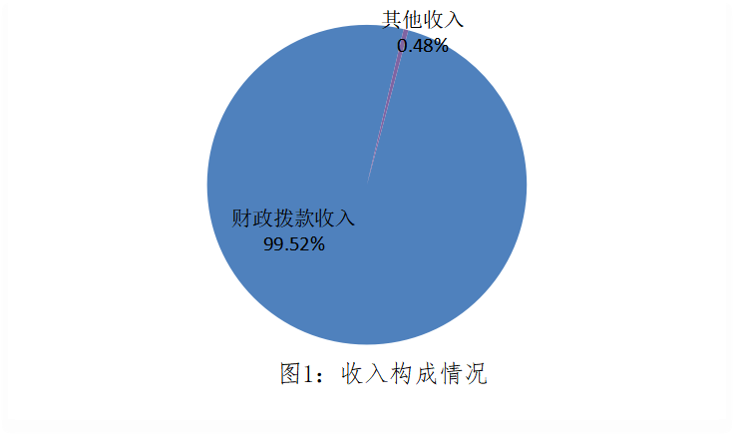

三、支出决算情况说明
本部门2018年度本年支出合计6417.36万元，其中：基本支出1654.82万元，占25.79%；项目支出4762.54万元，占74.21%；经营支出0万元，占0%。如图所示：
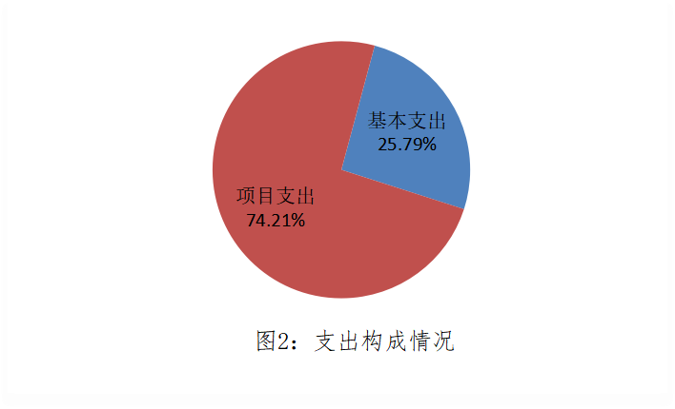

四、财政拨款收入支出决算情况说明
（一）财政拨款收支与2017 年度决算对比情况
本部门2018年度财政拨款本年收入9017.8万元,比2017年度增加3621.62万元，增长54.15%，主要是加大了公路工程建设的投入；本年支出6417.36万元，增加2032.57万元，增长46.36%，主要是加大了公路工程建设力度。
其中：一般公共预算财政拨款本年收入9017.8万元，比上年增加3621.62万元；主要是加大了公路工程建设力度和人员经费的增加；本年支出6417.36万元，比上年增加2032.57万元，增长46.36%，主要是加大了公路工程建设力度。政府性基金预算财政拨款本年收入0万元，比上年减少453.96万元，降低100%，主要原因是征地补偿款由财政局直接转给乡镇；本年支出6417.36万元，比上年增加2032.57万元，增长46.36%，主要是加大了公路工程建设力度。

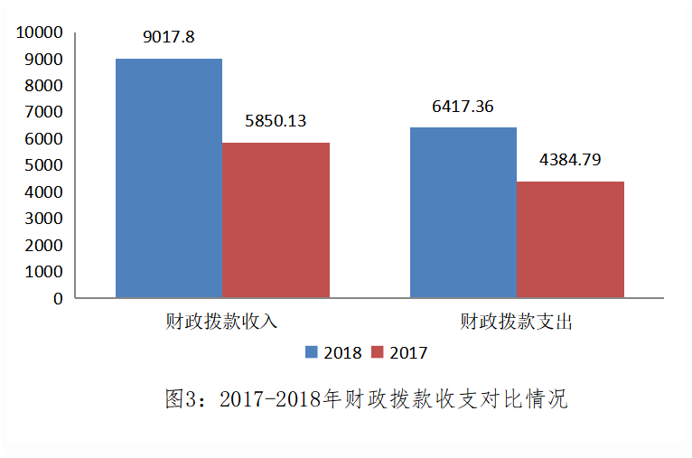
（二）财政拨款收支与年初预算数对比情况
本部门2018年度财政拨款本年收入9017.8万元，完成年初预算的268.66%,比年初预算增加5661.27万元，决算数大于预算数主要原因是加大了公路工程建设力度；本年支出6417.36万元，完成年初预算的191.19%,比年初预算增加3060.83万元，决算数大于预算数主要原因是加大了公路工程建设力度。
其中，一般公共预算财政拨款本年收入9017.8万元，完成年初预算的268.66%,比年初预算增加5661.27万元，主要是加大了公路工程建设力度；支出6417.36万元，完成年初预算191.19%，比年初预算增加3060.83万元，主要是加大了公路工程建设力度。政府性基金预算财政拨款本年收入0万元，完成年初预算100%，与年初预算持平，主要原因是征地补偿款由财政局直接转给乡镇；支出0万元，完成年初预算100%，与年初预算持平，主要原因是征地补偿款由财政局直接转给乡镇。

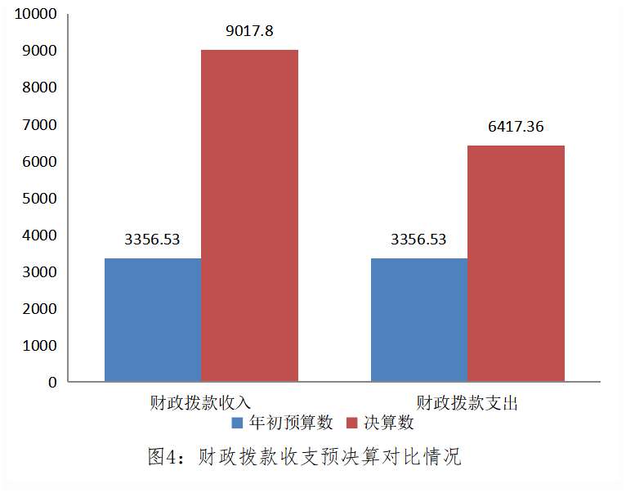

（三）财政拨款支出决算结构情况。
2018 年度财政拨款支出6417.36万元，主要用于以下方面：社会保障和就业支出91.8万元，占1.43%；城乡社区支出290.86万元，占4.53%；交通运输支出6034.7万元，占94.04%。

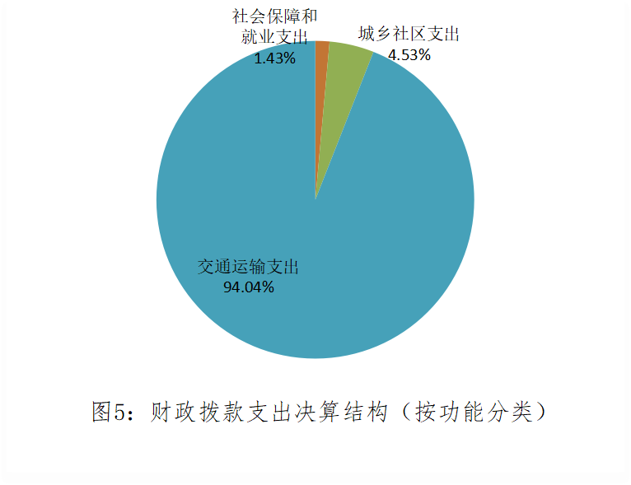
（四）一般公共预算财政拨款基本支出决算情况说明
2018 年度一般公共预算财政拨款基本支出1654.82万元，其中：人员经费1376.71万元，主要包括基本工资、津贴补贴、奖金、伙食补助费、绩效工资、机关事业单位基本养老保险缴费、职业年金缴费、职工基本医疗保险缴费、公务员医疗补助缴费、住房公积金、医疗费、其他社会保障缴费、其他工资福利支出、离休费、退休费、抚恤金、生活补助、医疗费补助、奖励金、其他对个人和家庭的补助支出；公用经费278.11万元，主要包括办公费、印刷费、咨询费、手续费、水费、电费、邮电费、取暖费、物业管理费、差旅费、因公出国（境）费用、维修（护）费、租赁费、会议费、培训费、公务接待费、专用材料费、劳务费、委托业务费、工会经费、福利费、公务用车运行维护费、其他交通费用、税金及附加费用、其他商品和服务支出、办公设备购置、专用设备购置、信息网络及软件购置更新、公务用车购置、其他资本性支出。

五、一般公共预算财政拨款“三公” 经费支出决算情况说明
本部门2018年度 “三公”经费支出共计3.99万元，较年初预算减少2.01万元，降低33.5%，主要是认真贯彻落实中央八项规定精神和厉行节约要求，从严控制“三公”经费开支，全年实际支出比预算有所节约。具体情况如下：
(一)因公出国（境）费支出0万元。本部门2018年度因公出国（境）团组0个、共0人。未发生因公出国（境）费用，与年初预算持平，无增减变化。
（二）公务用车购置及运行维护费支出3.99万元。本部门2018年度公务用车购置及运行维护费较年初预算减少2.01万元，降低33.5%,主要是公车改革，压缩开支。其中：
公务用车购置费：本部门2018年度公务用车购置量0辆，未发生“公务用车购置”经费支出，与年初预算持平。
公务用车运行维护费：本部门2018年度单位公务用车保有量2辆。公车运行维护费支出3.99万元，较年初预算减少2.01万元，降低33.5%,主要是认真贯彻落实中央八项规定精神和厉行节约要求，从严控制“三公”经费开支。
（三）公务接待费支出0万元。本部门2018年度公务接待共0批次、0人次。本年未发生公务接待费，与年初预算持平。

六、绩效预算情况说明
（一）绩效管理工作开展情况。根据《关于开展2018年度财政专项资金部门绩效自评价工作的通知》（无财[2019]13号），本单位认真开展了预算绩效管理改革开展情况自查，对部门全面规范绩效预算编制、严格预算执行管理、推进绩效评价工作、推进预决算信息公开等方面进行了自评，考核结果为良好。
（二）预算项目绩效评价开展情况根据预算绩效管理要求，本单位组织对2018年度一般公共预算项目支出全面开展绩效自评，涉及公路占地补偿、农村公路建设、无极县正无路至史村道路改建工程、农村路网改建工程等44个项目，涉及资金4471.69万元。从评价情况看，评价结果为优秀的项目有4个，良好的项目有32个，一般的项目有8个。
（三）预算项目绩效自评选例
本单位公路占地补偿项目绩效自评：根据年初设定的绩效目标，公路占地补偿项目自评结果为优秀。项目全年预算数为290.86万元。完成预算的100%。主要产出和效果是占地补偿款足额到位。
本单位农村公路建设项目绩效自评：根据年初设定的绩效目标，农村公路建设项目自评结果为优秀。项目全年预算数为300万元。完成预算的60.73%。主要产出和效果是农村道路更加通畅，方便了出行。
本单位无极县正无路至史村道路改建工程项目绩效自评：根据年初设定的绩效目标，农村公路建设项目自评结果为优秀。项目全年预算数为200万元。完成预算的100%。主要产出和效果是道路通畅，方便了出行。
本单位农村路网改建工程项目绩效自评：根据年初设定的绩效目标，农村公路建设项目自评结果为优秀。项目全年预算数为750万元。完成预算的93.75%。主要产出和效果是为农村公路营造了“畅、洁、绿、美”的氛围。
未发现其他问题

七、其他重要事项的说明

（一）机关运行经费情况
本部门2018年度机关运行经费支出64.45万元，比年初预算数增加53.35万元，增长480.63%。主要原因是年初预算只做了公车补贴，办公及印刷费、邮电费、差旅费、会议费、福利费、日常维修费、专用材料以及一般设备购置费、办公用房水电费、办公用房取暖费、办公用房物业管理费、公务用车运行维护费以及其他费用未列入预算。

（二）政府采购情况
本部门2018年度政府采购支出总额1271.44万元，从采购类型来看，政府采购货物支出302.9 万元、政府采购工程支出837.54万元、政府采购服务支出131 万元。授予中小企业合同金1271.44万元，占政府采购支出总额的100%，其中授予小微企业合同金额0万元，占政府采购支出总额的 0%。

（三）国有资产占用情况
截至2018年12月31日，本部门共有车辆23辆，比上年增加2辆，主要是办公需求，购置其他车辆2辆。其中，副部（省）级及以上领导用车0辆，主要领导干部用车1辆，机要通信用车0辆，应急保障用车1辆，执法执勤用车7辆，特种专业技术用车0辆，离退休干部用车0辆，其他用车14辆，其他用车主要是机械施工车辆等。
单位价值50万元以上通用设备5台，比上年增加3台，主要是机械施工车辆，单位价值100万元以上专用设备0台，与上年持平。

（四）其他需要说明的情况
1、本部门2018年度度国有资本经营财政拨款无收支及结转结余情况，故国有资本经营预算财政拨款支出决算表以空表列示。
2、由于决算公开表格中金额数值应当保留两位小数，公开数据为四舍五入计算结果，个别数据合计项与分项之和存在小数点后差额，特此说明。

第四部分
名词解释
（一）财政拨款收入：本年度从本级财政部门取得的财政拨款，包括一般公共预算财政拨款和政府性基金预算财政拨款。
（二）事业收入：指事业单位开展专业业务活动及辅助活动所取得的收入。
（三）其他收入：指除上述“财政拨款收入”“事业收入”“经营收入”等以外的收入。
（四）用事业基金弥补收支差额：指事业单位在用当年的“财政拨款收入”“财政拨款结转和结余资金”“事业收入”“经营收入”“其他收入”不足以安排当年支出的情况下，使用以前年度积累的事业基金（事业单位当年收支相抵后按国家规定提取、用于弥补以后年度收支差额的基金）弥补本年度收支缺口的资金。
（五）年初结转和结余：指以前年度尚未完成、结转到本年仍按原规定用途继续使用的资金，或项目已完成等产生的结余资金。
（六）结余分配：指事业单位按照事业单位会计制度的规定从非财政补助结余中分配的事业基金和职工福利基金等。
（七）年末结转和结余：指单位按有关规定结转到下年或以后年度继续使用的资金，或项目已完成等产生的结余资金。
（八）基本支出：填列单位为保障机构正常运转、完成日常工作任务而发生的各项支出。
（九）项目支出：填列单位为完成特定的行政工作任务或事业发展目标，在基本支出之外发生的各项支出
（十）资本性支出（基本建设）：填列切块由发展改革部门安排的基本建设支出，对企业补助支出不在此科目反映。
（十一）资本性支出：填列各单位安排的资本性支出。切块由发展改革部门安排的基本建设支出不在此科目反映。
（十二）“三公”经费：指部门用财政拨款安排的因公出国（境）费、公务用车购置及运行费和公务接待费。其中，因公出国（境）费反映单位公务出国（境）的国际旅费、国外城市间交通费、住宿费、伙食费、培训费、公杂费等支出；公务用车购置及运行费反映单位公务用车购置支出（含车辆购置税）及租用费、燃料费、维修费、过路过桥费、保险费、安全奖励费用等支出；公务接待费反映单位按规定开支的各类公务接待（含外宾接待）支出。
（十三）其他交通费用：填列单位除公务用车运行维护费以外的其他交通费用。如公务交通补贴、租车费用、出租车费用、飞机、船舶等的燃料费、维修费、保险费等。
（十四）公务用车购置：填列单位公务用车购置支出（含车辆购置税、牌照费）。
（十五）其他交通工具购置：填列单位除公务用车外的其他各类交通工具（如船舶、飞机）购置支出（含车辆购置税、牌照费）。
（十六）机关运行经费：指为保障行政单位（包括参照公务员法管理的事业单位）运行用于购买货物和服务的各项资金，包括办公及印刷费、邮电费、差旅费、会议费、福利费、日常维修费、专用材料以及一般设备购置费、办公用房水电费、办公用房取暖费、办公用房物业管理费、公务用车运行维护费以及其他费用。
（十七）经费形式:按照经费来源，可分为财政拨款、财政性资金基本保证、财政性资金定额或定项补助、财政性资金零补助四类。


